федеральное государственное бюджетное образовательное учреждение высшего образования

**«Вологодский государственный университет»**

Институт математики, естественных и компьютерных наук

(наименование института)

Кафедра «Автоматики и вычислительной техники»

(наименование кафедры)

**ОТЧЕТ ПО ЛАБОРАТОРНОЙ РАБОТЕ №2**

|  |  |
| --- | --- |
| Дисциплина | Операционные системы |

|  |  |  |
| --- | --- | --- |
| Преподаватель | доц.Дианов С.В. | |
|  | *(уч. степень, звание, должность. Ф.И.О)* | |
| Выполнил студент | Попов Кирилл Михайлович | |
|  | *(Ф.И.О)* | |
| Группа, курс | 4Б09 РПС-31 | |
| Оценка по защите |  | |
|  | | *(подпись преподавателя)* |

Вологда

2022 г.

**Установка компонентов операционной системы**

**Цель работы:** получить навыки установки компонентов операционной системы Linux.

**Порядок выполнения работы.**

**1. Запустите в среде виртуализации Oracle VM VirtualBox созданную в лабораторной работе №1 виртуальную машину Linux.**

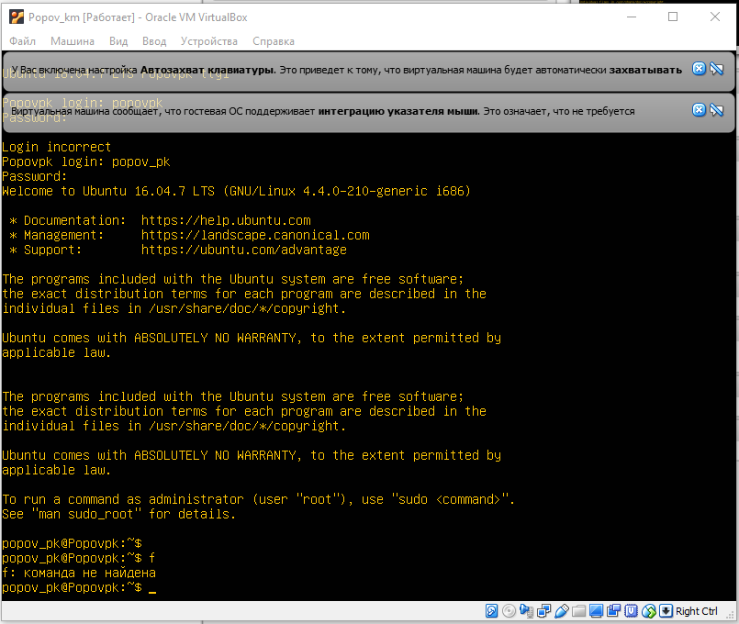

**2. Установка графического сервера (X-server)**

Вводим команду, после чего программа выводит вопрос:

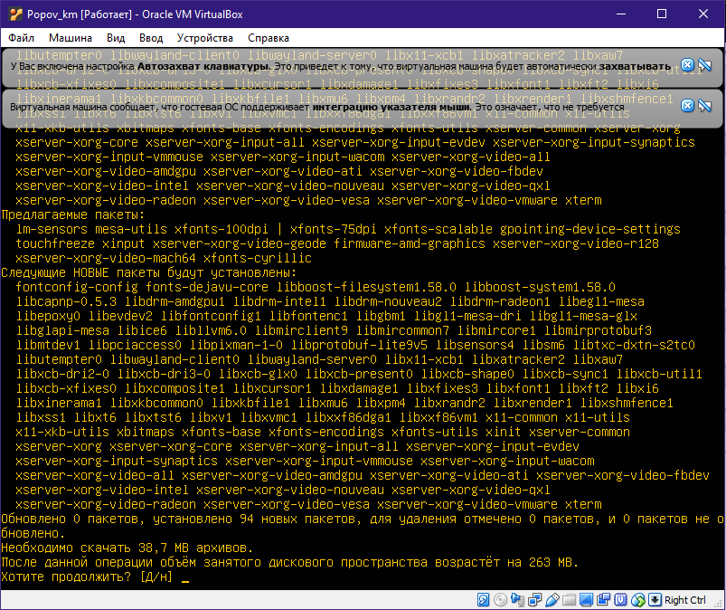

Команда установила графический сервер:

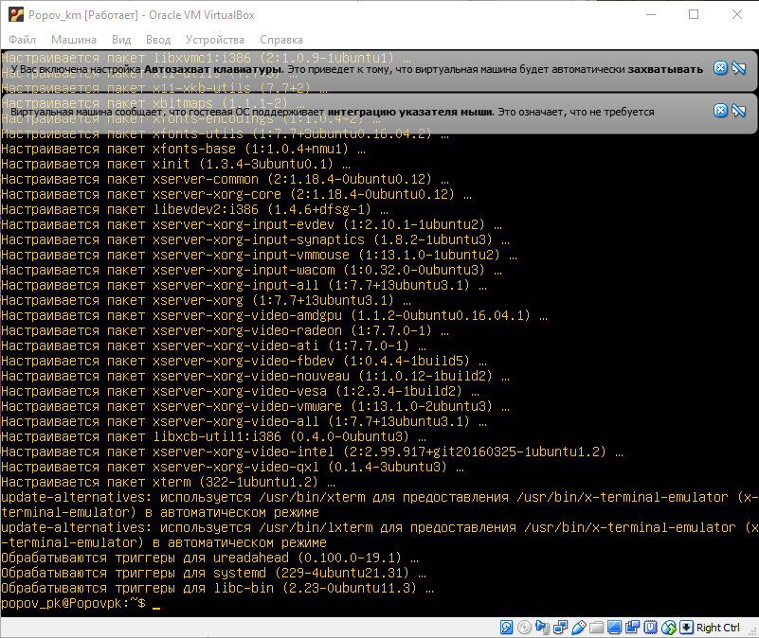

После успешной установки x-server мы вошли в графическую среду командой

startx

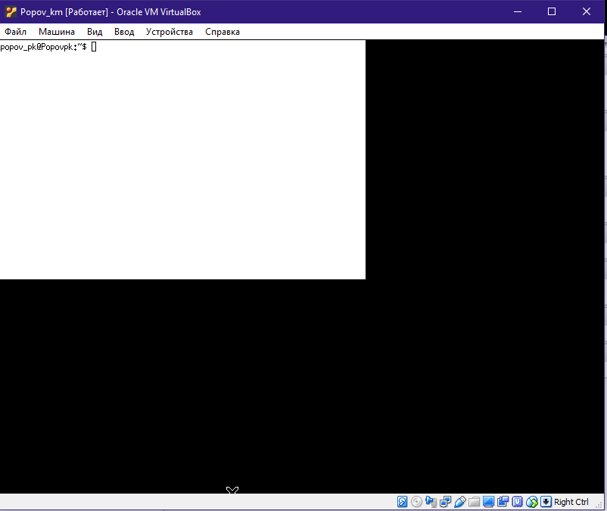

**3. Установка браузера**

Установим браузер Chromium. Для этого введем в консоли (можно в окне открытого графического интерфейса) команду

sudo apt-get install chromium-browser

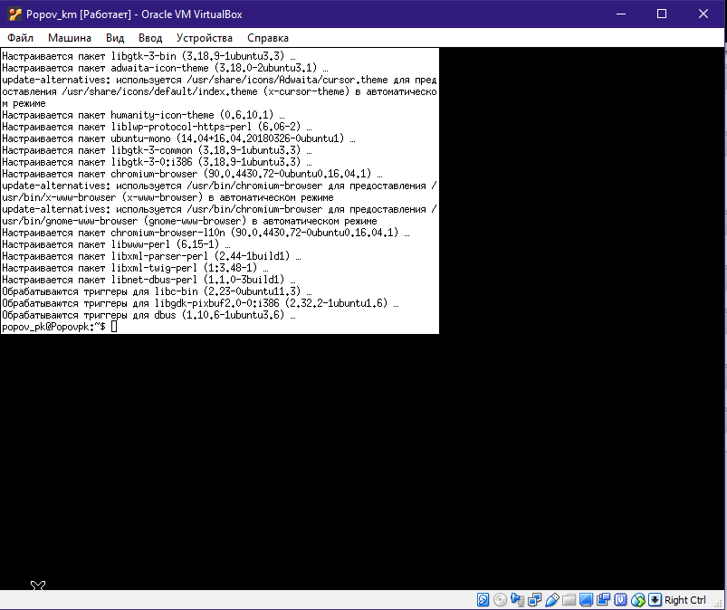

После успешной установки, набираем в консоли команду запуска браузера:

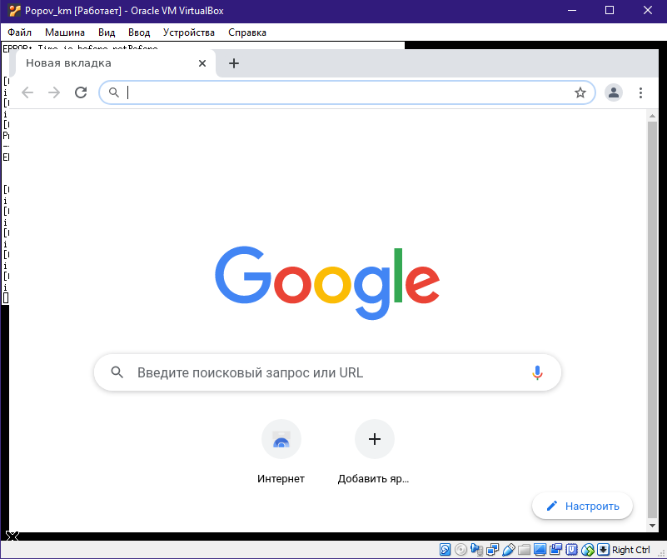

Можно заметить, что имеются некоторые неудобства при работе с окном браузера: мы не можем управлять окном браузера (переместить, закрыть, свернуть). Для управления окнами нужен оконный менеджер.

**4. Установка и настройка оконного менеджера Openbox.**

В консоли введем команду:

sudo apt-get install openbox

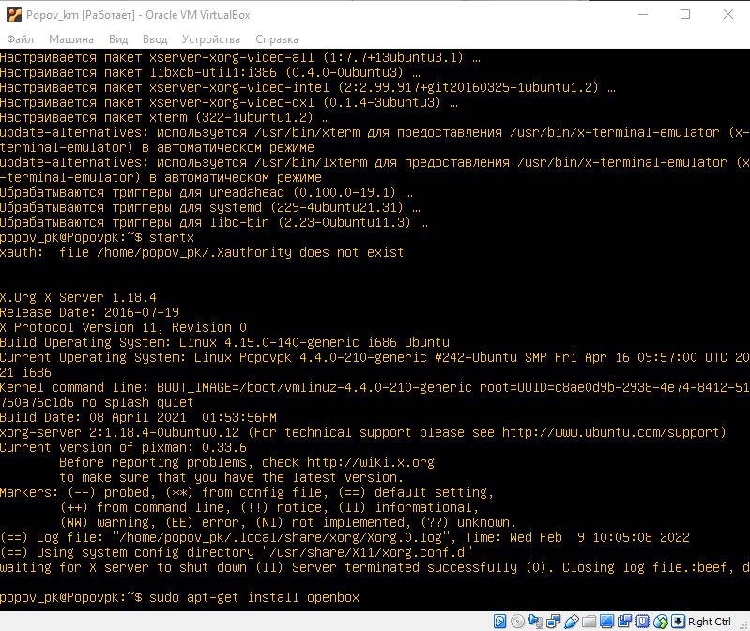

Заходим в графическую среду командой startx. После этого можем

увидеть пустой серый экран, по которому уже можно кликнуть правой кнопкой мыши и войти в меню openbox

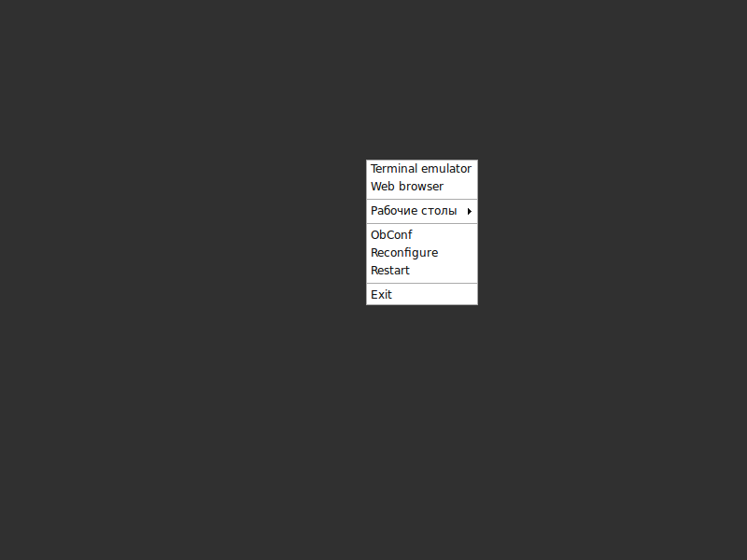

Здесь можно выбрать прямо из меню терминал, браузер, минимальный набор настроек Openbox с темами и пр. Кроме того можно управлять окнами: перемещать их, закрывать, открывать на весь экран, переключаться между открытыми окнами сочетанием клавиш Alt+Tab и переключаться между рабочими столами. Попробуйте произвести данные действия с окном браузера. Выглядит это следующим образом:

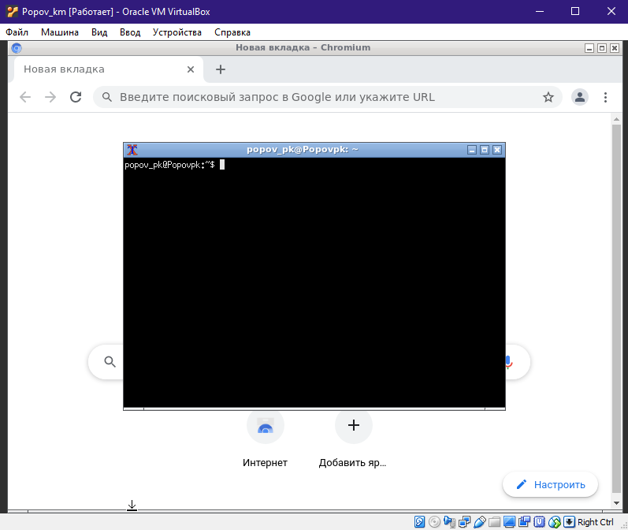

Добавим в меню новые пункты. Для этого необходимо установить программу управления меню:

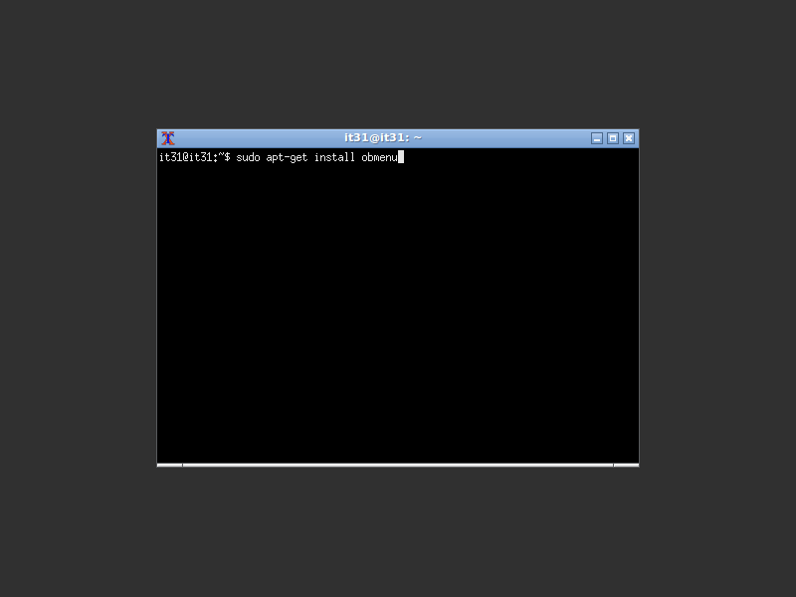 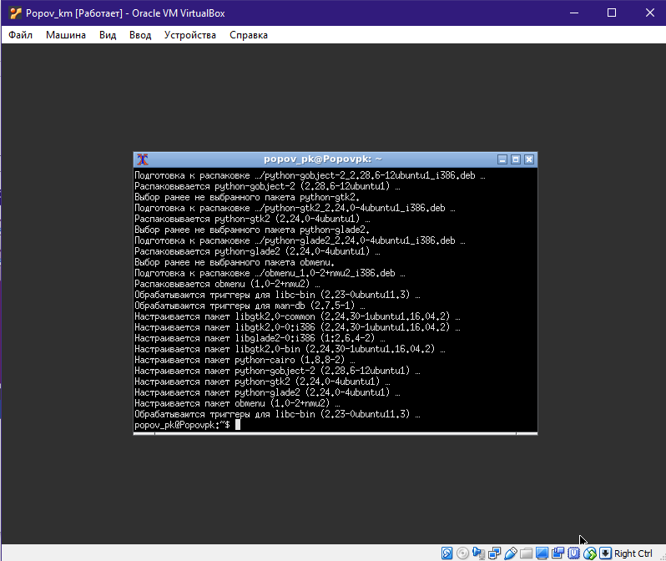

После установки запускаем программу управления:

obmenu

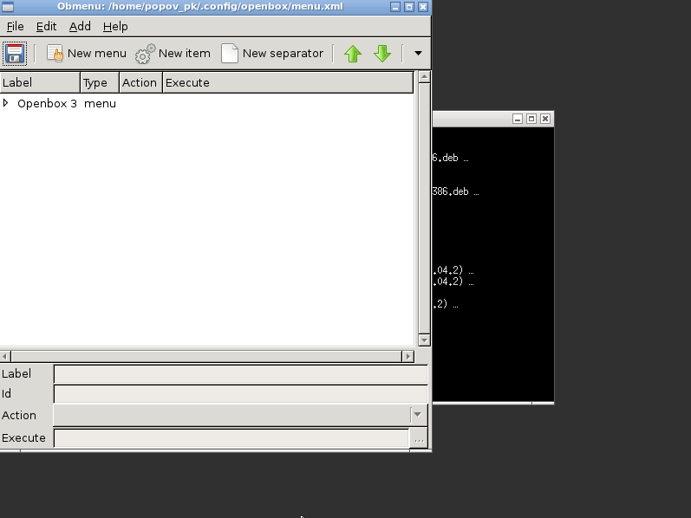

Здесь можно редактировать меню: добавлять и удалять новые пункты, переименовывать существующие и т.д. Создание настройки меню выглядит следующим образом:

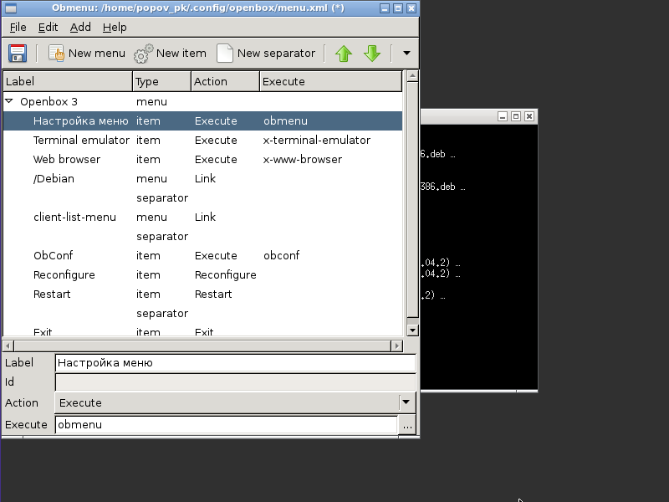

**5. Установка дополнения VirtualBox (дополнения гостевой операционной системы)**

Дополнения VirtualBox обеспечивают более комфортную работу с виртуальной машиной. После их установки, например, система может работать в полноэкранном режиме.

Для установки дополнений в меню виртуальной машины выбираем пункт «Устройства - Подключить образ диска Дополнений гостевой ОС». А затем в консоли виртуальной машины последовательно вводим набор следующих команд:

sudo apt-get update && sudo apt-get upgrade

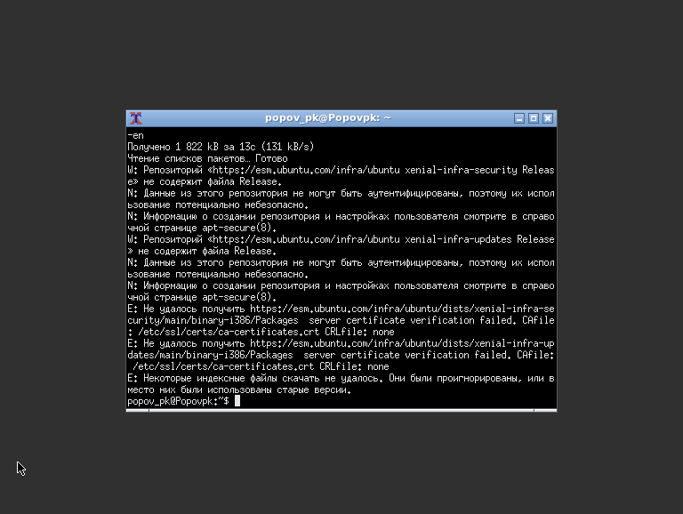

sudo apt-get install build-essential

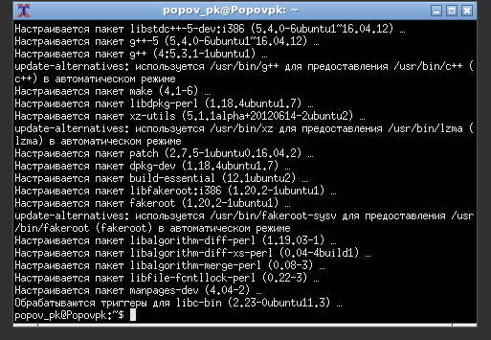

sudo apt-get install dkms

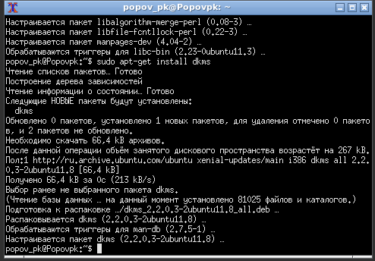

sudo mount /dev/cdrom /media

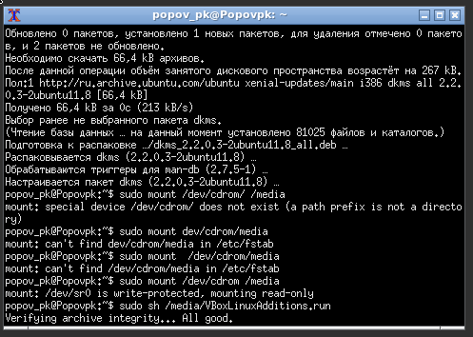

sudo sh /media/VBoxLinuxAdditions.run

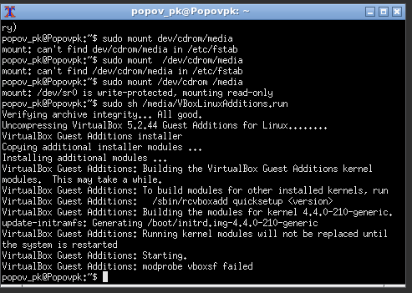

После сообщения об успешной установке драйверов перезагружаемся командой

sudo init 6

Графический режим будет работать в полноэкранном режиме.

**6. Установка панели LXPanel**

Для установки панели, где будут размещаться быстрые кнопки, часы, свернутые окна в консоли запускаем команду

sudo apt-get install lxpanel

Добавляем в меню пункт запуска панели и запускаем панель:

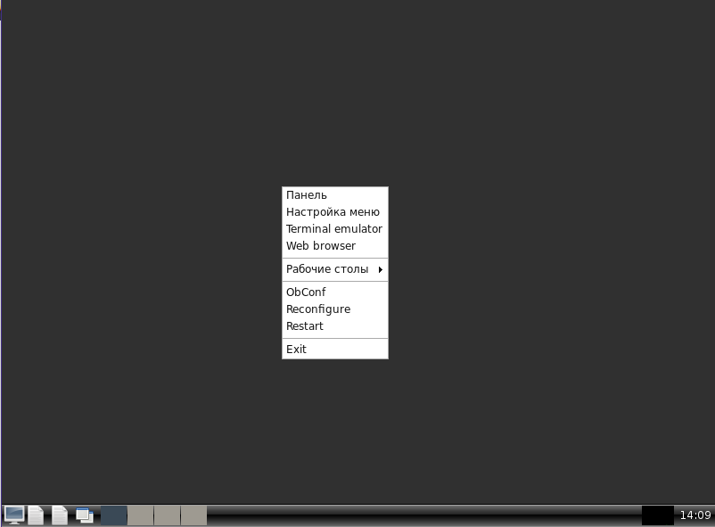

**7. Установка системы управления обоями для рабочего стола**

Введите в консоли команду

apt-get install nitrogen

Запускаем программу nitrogen. Изменяем параметры рабочего стола:

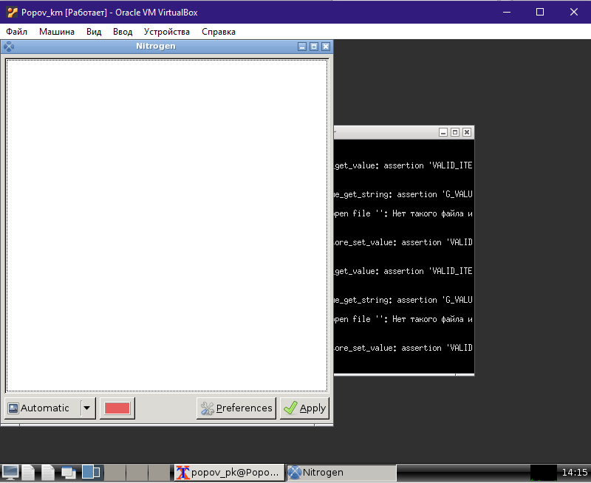

**8. Настройка внешнего вида**

Выполните команду

sudo apt install lxappearance

Запускаем программу lxappearance. Изменяем отдельные параметры:

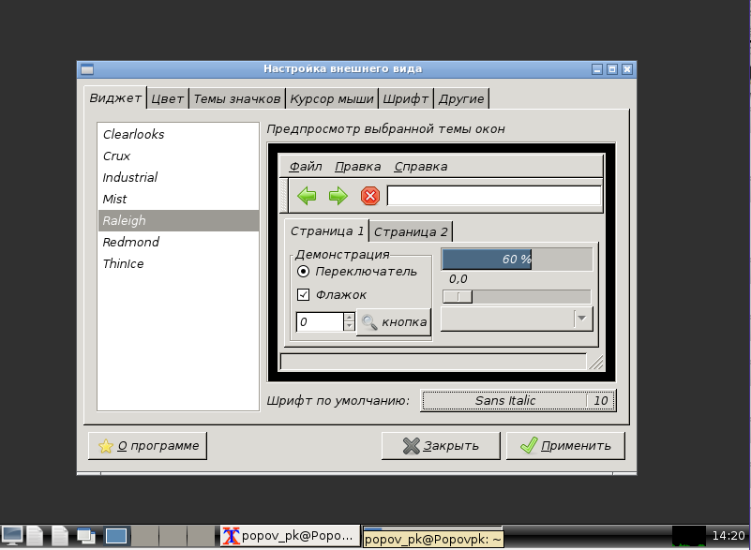

**9. Завершение сеанса openbox:**

После выполненных операций производим выход из системы:

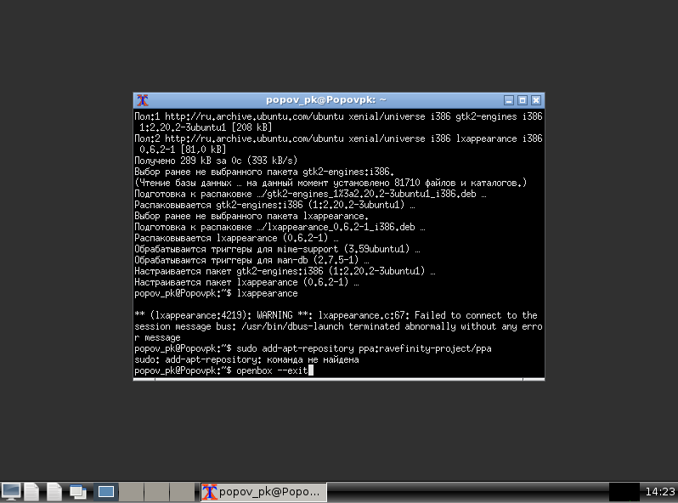

Описание использованных команд:

* Sudo – права администратора
* Apt-get – путь к системе
* Install – установка компонента
* Startx – команда открытия интерфейса
* Update – обновление изменений
* Exit – выход из системы
* Obmenu – система настроек команда интерфейса
* Init - перезагрузка

**Вывод**: в данной работе мы установили настраиваемый интерфейс, с полной настройкой каждого из его компонентов и обновились. Также научились делать полную установку всех компонентов и их отстройки.